**МИНИСТЕРСТВО ЦИФРОВОГО РАЗВИТИЯ СВЯЗИ И МАССОВЫХ КОММУНИКАЦИЙ**

**Ордена Трудового Красного Знамени**

**Федеральное государственное бюджетное образовательное учреждение высшего образования**

**«Московский технический университет связи и информатики»**

Лабораторная работа №8

Установка WSL и выполнение базовых команд

Выполнил: Студент группы

БВТ2402

Шпильчин Артём Витальевич

Москва

2024

**Цель работы**: научить студентов устанавливать WSL на своих компьютерах, ознакомить студентов с базовыми командами Linux.

**Задание 1: Установка WSL**

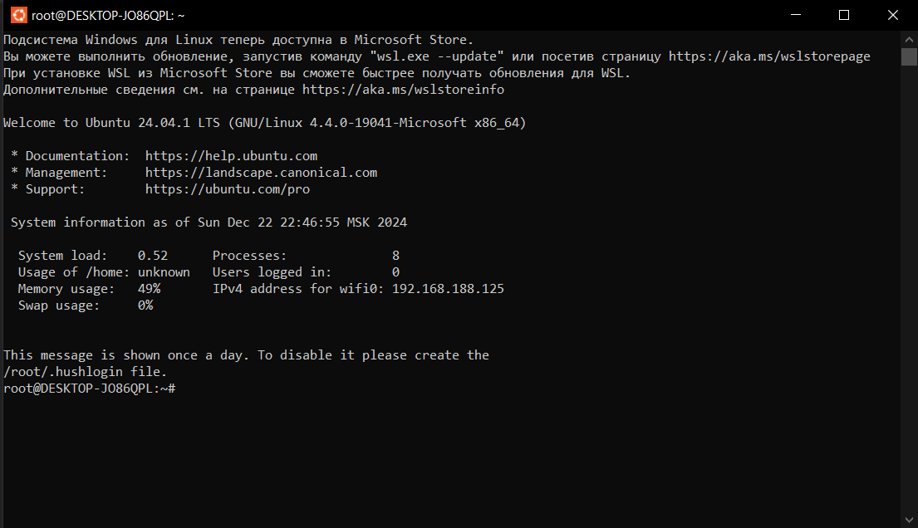

**Задание 2: Создание и использование собственного модуля**

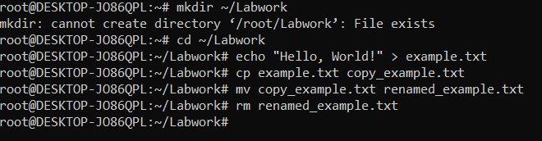

**Вывод**: я научился устанавливать WSL, ознакомился с базовыми командами Linux.